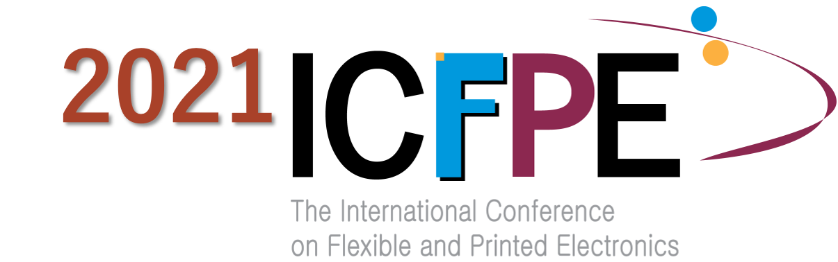
ICFPE2021 組織委員会事務局
〒950-2181 新潟市西区五十嵐２の町8050
新潟大学 ICFPE2021 事務局
icfpe2021@eng.niigata-u.ac.jp

団体参加割引きのご案内
来る2021年9月27日（月）～10月1日（金）にオンライン形式でフレキシブル・プリンテッド・エレクトロニクス国際会議（2021 International Conference on Flexible and Printed Electronics 略称：ICFPE2021）が開催されます。
ICFPE2021組織委員会では、多数の参加者が見込まれる企業体や組織に対して、割安な条件で参加できる団体枠を設定して、国際会議参加者との情報交換の場を提供します。参加登録の申し込みをお待ちしております。

団体参加

団体参加登録料 ：A) 1団体25名まで JP\300,000 または USD3,000
B) 1団体50名まで JP¥500,000 または USD5,000
C) 1団体100名まで JP¥800,000 またはUSD8,000
＊消費税別
注）ただし、登録者は全て同一団体に所属していること。
何れの団体枠も早割登録費15,000円/名より割安となっています。

申込方法
別紙の申込書ご記入の上、E-mailにて別紙の申込先までお送り下さい。申込書を受領いたしましたら、ご担当者様へ請求書を送付させていただきます。
ご不明な点がありましたらicfpe2021@eng.niigata-u.ac.jpまでご連絡下さい。

申込締切
2021年9月10日（金）

ICFPE 2021 団体参加登録申込書

以下の通り、ICFPE2021の団体参加登録に申し込みます。

申込日: 2021年 月 日

ICFPE2021 組織委員会事務局
E-mail: icfpe2021@eng.niigata-u.ac.jp
貴団体名 | (日本語)  (英語)
住所
公式URL
担当者 | 氏名：
 | 所属：
 | E-mail
電話番号 |  | FAX番号

参加登録者数区分 |  | 参加費登録料
☐ | A 25名まで | 300,000 円
☐ | B 50 名まで | 500,000 円
☐ | C 100 名まで | 800,000 円

ICFPE 2021 組織員会事務局
〒950-2181 新潟市西区五十嵐２の町8050 新潟大学
E-mail: icfpe2021@eng.niigata-u.ac.jp

